СТАНДАРТНАЯ ОПЕРАЦИОННАЯ ПРОЦЕДУРА


ООО «Харампурнефтегаз»
Монтаж, демонтаж, замена технических манометров, ЭКМ и др. оборудования КИПиА (без
разгерметизации технологического оборудования и технических устройств)
Цех добычи нефти и газа
Общее время выполнения операции
Инструмент, материалы, приспособления:
СИЗ
Разработчик: Хасанов Ф.А.
ВНИМАНИЕ
Угроза останова
экология
безопасность
Влияние операции: качество
1/1
Версия СОП № 1 Количество экземпляров (1/1)
Лист
СОП 0001.ххх.01.

УТВЕРЖДАЮ

Начальник НГДУ

Суетин С.А.

« » г.

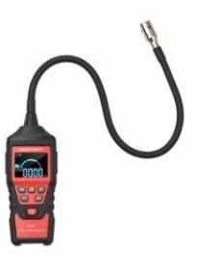


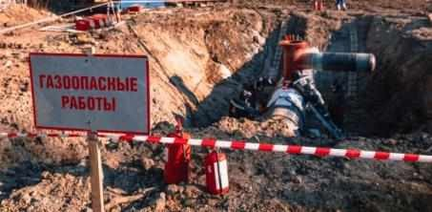
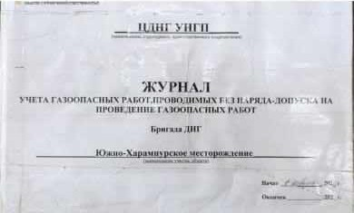

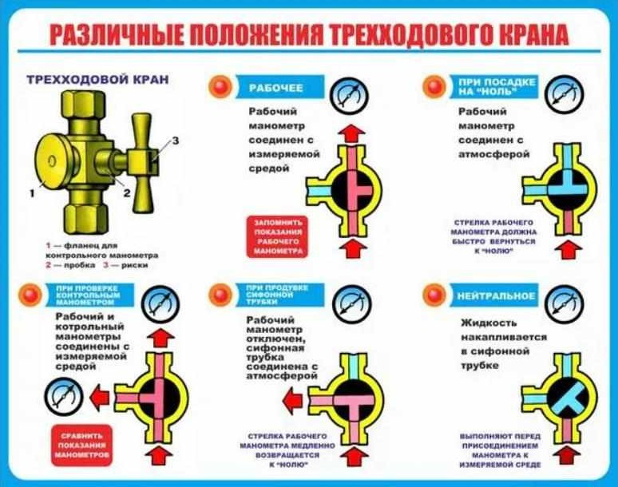

1 5
Выполнение работ.
Закрыть трехходовой кран или другое аналогичное устройство. Установить манометр или заменить.
Подготовительные работы.
А) Зарегистрировать работу в журнале учета газоопасных работ, проводимых без оформления наряда-допуска;
Б) Проверить наличие, исправность, комплектность, герметичность: СИЗ, СИЗОД, средств пожаротушения, медицинской аптечки, переносной двусторонней радио- телефонной связи, инструмента, не дающего искр, средств обеспечения безопасности исполнителей работ, манометров, образцов-свидетелей;
В) Провести опрос каждого исполнителя газоопасной работы о его самочувствии;
Г) Провести инструктаж.

2
Подготовительные работы.
Территорию проведения работ оградить и выставить предупреждающие аншлаги «Газоопасные работы»;
«Посторонним вход запрещён».

3
Выполнение работ.
Убедиться в отсутствие пропусков нефти и газа.
Провести анализ воздушной среды.

6
Завершение работ.
Произвести проверку приборов КИПиА на герметичность. После окончания работ провести проверку полноты выполнения работ, отсутствия материалов, инструмента, людей и т.п.
4
Выполнение работ.
Работать исправным инструментом, исключающим искрообразование.

